集美大学计算机工程学院实验报告

课程名称：计算机信息安全技术 |  | 班级：计算2014 | 实验成绩：
指导教师：付永钢 |  | 姓名：庄佳强
实验项目名称：数据的加密与解密 |  | 学号：202121331104 | 上机实验日期：2024.3.29
实验项目编号：实验一 |  | 组号：无 | 上机实践时间：

- 实验目的
通过对DES和RSA的使用和开发，加深对数据加密算法的理解，掌握对称加密和非对称加密体制的框架。提高对加密和解密原理的认识。

- 实验原理
密码体制包括对称密码体制（如DES）和非对称密码体制（如RSA）。对称密码使用相同密钥进行加密和解密，操作简单但需要安全地共享密钥。与此不同，非对称密码使用一对密钥：公钥用于加密，私钥用于解密。RSA依赖于大数分解难题，为其提供了数学上的安全性保证。与对称密码相比，RSA有两大优势：它支持数字签名和认证，而DES不支持；在网络中，RSA的密钥管理更为高效，只需N对密钥，而DES需要N(N-1)/2对密钥。这些特点使得RSA在许多安全通信和数据保护应用中更具优越性。

三、实验环境
一台安装Windows的PC机，Visual C++或Win-TC开发环境。
四、实验内容和步骤
任务一
从服务器下载DES示例程序，并执行，输入明文、密钥、密文进行加密和解密，可以观察采用不同的密钥进行加密和解密后的结果情况（如图A.1所示），并对实现的代码进行修改完善。

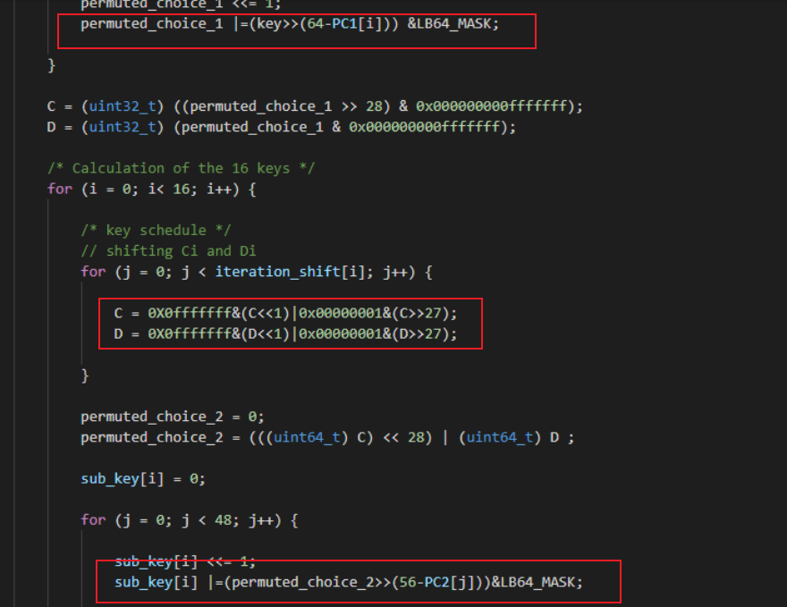
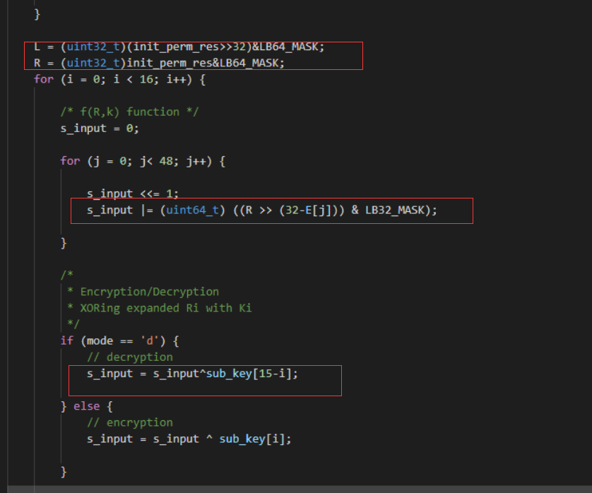
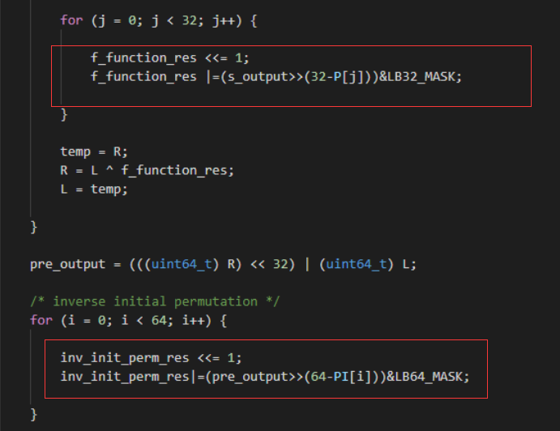
对代码补充完整

通过了加密和解码的过程：
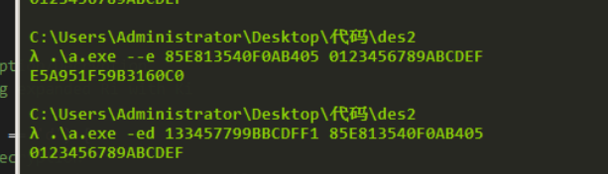
不同密钥：
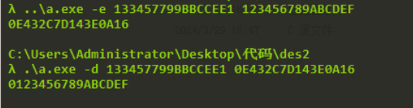
加密：选择一个56位的密钥，对64位的明文进行初始置换，然后应用16轮Feistel结构进行处理，每轮都涉及右部分的扩展、与轮密钥的异或、S盒置换和P置换。最后，对结果进行逆置换，得到64位的密文。
解密：使用相同的56位密钥，对64位的密文进行初始置换，然后应用16轮Feistel结构进行处理，每轮与加密相反。最后，对结果进行逆置换，得到64位的明文。
任务二
从服务器下载RSA示例程序，并执行，通过生成随机数、寻找素数、最后形成密钥对，可以实现对明文和密文的加密和解密（如图A.2），比较对称加密和非对称加密在密钥上的差别，以及解密的安全性。

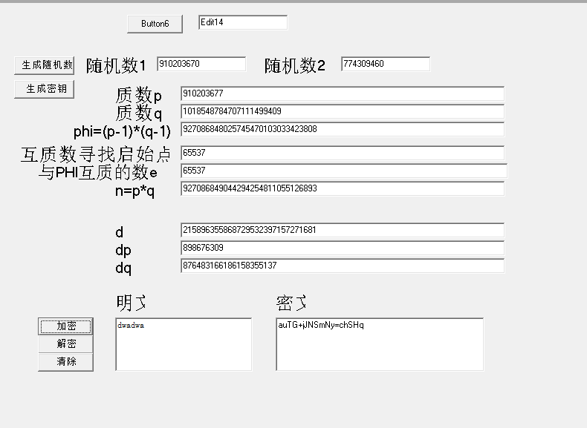
对称加密使用相同的密钥进行加密和解密，密钥需要在发送者和接收者之间共享，密钥管理是主要挑战。非对称加密使用一对密钥：公钥用于加密，私钥用于解密。公钥可以公开，私钥必须保密。非对称加密提供更高的安全性，即使公钥被截获，也无法解密消息，减少了密钥管理的风险。
任务三
参考服务器上给出的RC4参考代码，设计一个界面，可以实现在该界面中对给定的明文信息用RC4算法对该明文进行加密和解密操作。

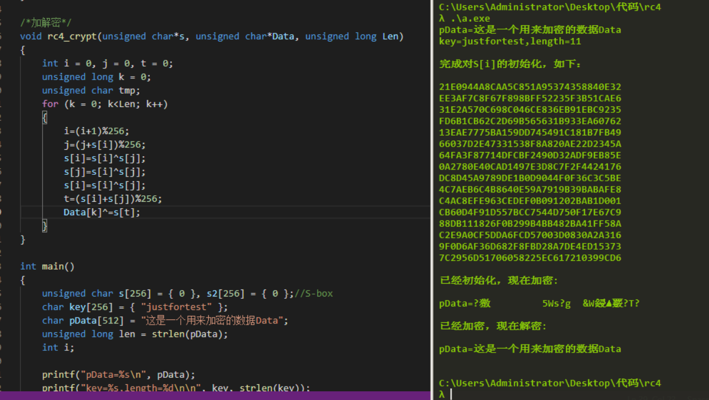

- 实验小结
通过本次的实验，我对计算机网络安全技术中的DES，RSA和RC4加密技术有了更深一步的了解，知道了如何使用这些加密技术来进行加密和解密，也了解到了RSA和DES两种加密算法的不同处以及他们各自的优缺点。
其中RSA中，我们比较了对称加密和非对称加密。对称加密使用相同密钥加密和解密，简单但需要安全共享密钥。非对称加密使用一对密钥，公钥用于加密、私钥用于解密。非对称加密提供更高安全性，即使公钥泄露也不能解密。总体来说，对称加密速度快但密钥管理复杂，非对称加密安全性高但速度较慢。选择哪种加密方法应基于具体需求和性能考虑。

